IDENTIDAD DE LA EMPRESA
CÍRCULO CROMÁTICO
Estructura armónica de los tonos que componen la identidad visual de la marca, definiendo la relación estratégica entre los colores primarios, secundarios y terciarios.
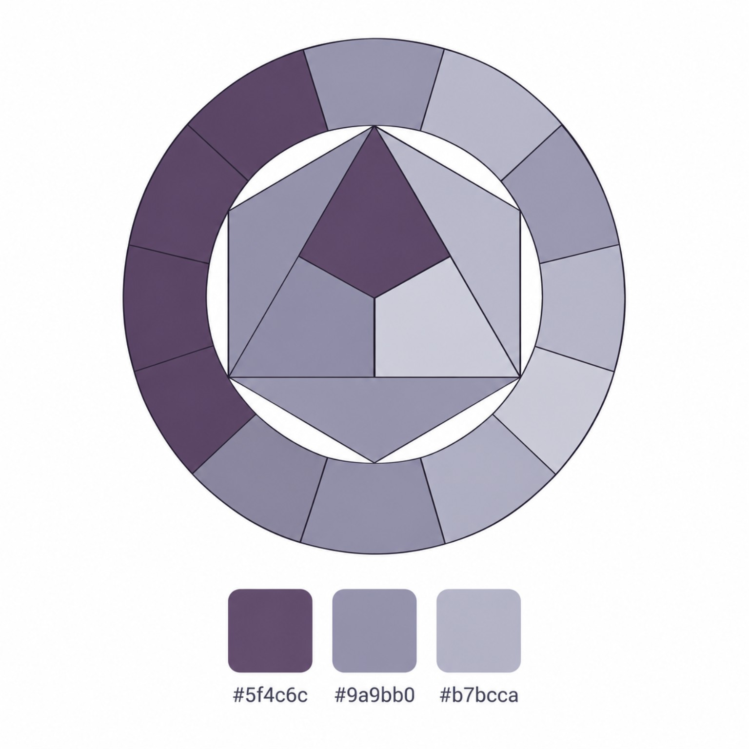

IDENTIDAD DE LA EMPRESA
ESPECIFICACIÓN DE COLORIMETRÍA
Definición precisa de los códigos de color corporativos para garantizar un uso homogéneo y fiel en todo tipo de soportes y medios visuales.
Color principal
#5F4C6C

Color secundario
#B7BCCA

Color complementario
#9A9BB0

VERSIÓN COMPLETA DEL LOGO
Combinación estándar del isotipo y la tipografía de la marca, constituyendo la representación oficial y de aplicación prioritaria.


IDENTIDAD DE LA EMPRESA
VERSIONES MONOCROMÁTICAS
Variaciones de alto contraste en escala de grises y tonos puros diseñadas para garantizar la visibilidad en medios con limitaciones técnicas o de impresión.

VARIANTES Y ESCALAS
Definición de los elementos que integran el identificador (logotipo e isotipo) y sus límites de reducción para mantener la legibilidad.
Isotipo


Logotipo


Logo reducido


